**Supply Chain Manager**

Integrierte Betriebliche Systeme 2

W2015/2016

Prof. Dr.-Ing. Karl Robert Graf

Hochschule Karlsruhe Technik und Wirtschaft

Sven Jaschkewitz, Marius Kahn, Max Hermann

Inhaltsverzeichnis

[Abbildungsverzeichnis 4](#_Toc440553295)

[Einleitung 5](#_Toc440553296)

[Anmeldung und Registrierung 5](#_Toc440553297)

[Anmeldung 5](#_Toc440553298)

[Registrierung 6](#_Toc440553299)

[Dashboard 7](#_Toc440553300)

[Dateiverwaltung 8](#_Toc440553301)

[Ergebnisse der letzten Periode hochladen 8](#_Toc440553302)

[Eingabedatei erstellen 9](#_Toc440553303)

[Produktionsprogramm 10](#_Toc440553304)

[Normalverkäufe 10](#_Toc440553305)

[Direktverkäufe 11](#_Toc440553306)

[Disposition 12](#_Toc440553307)

[Disposition 12](#_Toc440553308)

[Standartwerte 13](#_Toc440553309)

[Erweitert 13](#_Toc440553310)

[Bestellverwaltung 15](#_Toc440553311)

[Die Wahl der Strategie 15](#_Toc440553312)

[Berechnung des Verbrauchs 16](#_Toc440553313)

[Berechnung der Reichweite 16](#_Toc440553314)

[Kaufteildisposition 17](#_Toc440553315)

[Übersicht mit allen Kaufteilen 17](#_Toc440553316)

[Bestellung generieren 18](#_Toc440553317)

[Detailansicht 18](#_Toc440553318)

[Aufbau der Detailansicht 18](#_Toc440553319)

[Bestellüberblick 21](#_Toc440553320)

[Kennzahlen 21](#_Toc440553321)

[Übersicht über die Bestellungen 21](#_Toc440553322)

[Kapazitätsplanung 23](#_Toc440553323)

[Erweitert 23](#_Toc440553324)

[Lager 24](#_Toc440553325)

[Übersicht Statistik 24](#_Toc440553326)

[Übersichten Erzeugnisse und Kaufteile 25](#_Toc440553327)

[Technologie 25](#_Toc440553328)

[Server 26](#_Toc440553329)

[Datenbank 26](#_Toc440553330)

[Rest 26](#_Toc440553331)

[Frontend/Weboberfläche 26](#_Toc440553332)

[Programmiersprache 26](#_Toc440553333)

# Abbildungsverzeichnis

[Abbildung 1 Anmeldung1 5](#_Toc440553084)

[Abbildung 2 Anmeldung2 5](#_Toc440553085)

[Abbildung 3 Anmeldungsbildschirm 6](#_Toc440553086)

[Abbildung 4 Registrierung 6](#_Toc440553087)

[Abbildung 5 Dashboard 7](#_Toc440553088)

[Abbildung 6 Datei hochladen1 8](#_Toc440553089)

[Abbildung 7 Datei hochladen2 8](#_Toc440553090)

[Abbildung 8 Datei erstellen 9](#_Toc440553091)

[Abbildung 9 Datei herunterladen 9](#_Toc440553092)

[Abbildung 10 Vertriebswunsch 10](#_Toc440553093)

[Abbildung 11 Prognose 11](#_Toc440553094)

[Abbildung 12 Direktverkäufe 11](#_Toc440553095)

[Abbildung 13 Die Disposition im Menü 12](file:///C:\Users\Sven.Jaschkewitz\Desktop\Manual%20gesamt%20v4%20final.docx#_Toc440553096)

[Abbildung 14 Ausschnitt aus der Disposition von P1 12](#_Toc440553097)

[Abbildung 15 Splitten in "Disposition Details" 13](#_Toc440553098)

[Abbildung 16 Priorisieren in "Disposition Details" 14](#_Toc440553099)

[Abbildung 17 Sidebar 15](#_Toc440553100)

[Abbildung 18 Zeile der Tabelle 17](#_Toc440553101)

[Abbildung 19 Erweiterte Informationen 18](#_Toc440553102)

[Abbildung 20 Bestellungen generieren 18](#_Toc440553103)

[Abbildung 21 Zeile in der Detailansicht 19](#_Toc440553104)

[Abbildung 22 Bestellvorschlag 19](#_Toc440553105)

[Abbildung 23 Neue Bestellungen 19](#_Toc440553106)

[Abbildung 24 Prognose: Entwicklung des Lagerbestandes 20](#_Toc440553107)

[Abbildung 25 Kennzahlen für neue Bestellungen 21](#_Toc440553108)

[Abbildung 26 Tabs Bestellüberblick 21](#_Toc440553109)

[Abbildung 27 Tab "Neue Bestellungen" 22](#_Toc440553110)

[Abbildung 28 Teilewertentwicklung 22](#_Toc440553111)

[Abbildung 29 Ausschnitt aus der Kapazitätsplanung 23](#_Toc440553112)

[Abbildung 30 Panel um Arbeitszeiten zu berechnen 23](#_Toc440553113)

[Abbildung 31 Pie-Chart für die Lagerwerte 24](#_Toc440553114)

[Abbildung 32 Navigationsübersicht in Lager 25](#_Toc440553115)

[Abbildung 33 Verwendete Technologien 26](#_Toc440553116)

# Einleitung

Das entwickelte Tool ist eine Webanwendung und somit für alle Endgeräte wie Computer, Tablet und Smartphone erreichbar, sofern eine Internetverbindung vorhanden ist. Den Supply Chain Manager erreichen Sie unter [www.scmanager.de](http://www.scmanager.de) in Ihrem Browser. Empfohlen werden die Browser Google Chrome oder Mozilla Firefox. Durch Aufruf der Webseite landen Sie auf dem Dashboard ohne Benutzerrechte, sofern Sie sich nicht schon zu einem früheren Zeitpunkt angemeldet haben.

# Anmeldung und Registrierung

## Anmeldung

Nachdem Sie die Seite erfolgreich aufgerufen haben, haben Sie die Möglichkeit sich anzumelden bzw. zu registrieren, falls Sie das nicht schon getan haben. Die Anmeldung ist nicht Notwendig um die Anwendung zu benutzen, bietet jedoch Erweiterungen zur besseren Verwaltung Ihrer Produktionsplanung. Um zur Anmeldung bzw. Registrierung zu gelangen gibt es zwei Möglichkeiten:

* Die erste Möglichkeit über den Anmeldebutton rechts oben auf Ihrer Webseite neben der Spracheinstellung:



Abbildung 1 Anmeldung1

* Die zweite Möglichkeit über das Dashboard, welches durch Aufruf der Webseite als Willkommensseite angezeigt wird, wenn Sie noch nicht angemeldet sind:



Abbildung 2 Anmeldung2

Durch Klicken auf den Button „Login“ bzw. „Log in“ gelangen Sie zur Anmeldeseite, welche auch einen Link zur Registrierung enthält.

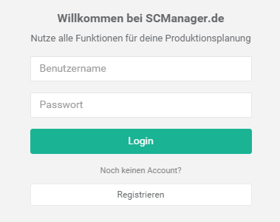

Abbildung 3 Anmeldungsbildschirm

Durch Eingabe Ihrer Anmeldedaten und anschließendem klicken des Buttons „Login“ gelangen Sie in den geschützten Bereich und landen auf dem Dashboard. Nun stehen Ihnen alle Erweiterungen zur Verfügung. Sollten Sie noch keinen Account haben, klicken Sie auf den Button „Registrieren“. Dadurch gelangen Sie zur Registrierungsseite.

## Registrierung

Nachdem Sie auf der Anmeldeseite den Button „Registrieren“ geklickt haben gelangen sie zur Registrierungsseite:

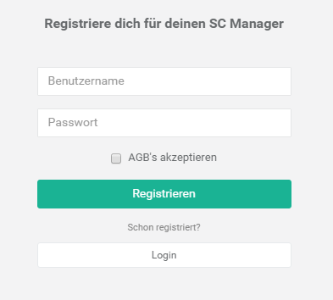

Abbildung 4 Registrierung

Durch Eingabe eines Benutzernamens und Passworts können Sie sich für den Supply Chain Manager registrieren. Ihr Passwort wird verschlüsselt und sicher in der Datenbank abgelegt. Durch Akzeptieren der AGB’s und klicken auf den Button „Registrieren“ haben Sie sich erfolgreich registriert. Falls der Benutzername schon existiert erhalten Sie eine Meldung und können den Vorgang wiederholen. Bei erfolgreicher Registrierung werden Sie automatisch auf die Anmeldeseite weitergeleitet und können sich nun anmelden und alle Erweiterungen nutzen. Sollten Sie ausversehen auf die Registrierungsseite gelangt sein, können Sie durch Klicken auf den Button „Login“ wieder zurück zur Anmeldeseite gelangen.

# Dashboard

Das Dashboard stellt die Willkommensseite der Webseite dar und ist die erste Seite, die Sie beim Aufruf der Webseite sehen werden. Es besitzt einen ungeschützten Bereich (vgl. Abbildung 2), welcher angezeigt wird, wenn Sie nicht angemeldet sind und einen geschützten Bereich, welcher nur angezeigt wird, wenn sie Angemeldet sind. Sobald Sie angemeldet sind, sehen Sie auf dem Dashboard verschiedene Grafiken, welche Auskunft über Ihren Lagerwert, Profit, Bestellungen und vieles mehr geben.

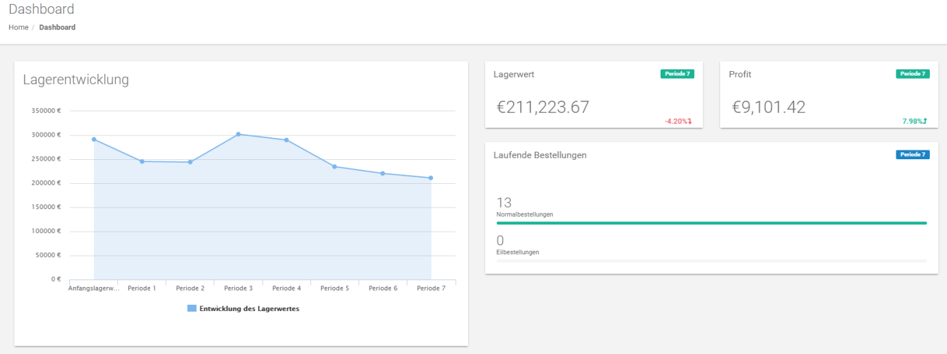

Abbildung 5 Dashboard

Die Grafiken und Werte errechnen sich aus Ihren eingelesenen Perioden und werden somit dynamisch erzeugt. Es bietet eine Überwachung und somit Kontrolle für Sie um sich ständig zu verbessern.

Das Dashboard bietet Grafiken und Werte für:

|  |  |
| --- | --- |
| * Lagerentwicklung | * Profitentwicklung |
| * Lagerwert der aktuellen Periode | * Leerzeiten und Kosten |
| * Profit der aktuellen Periode | * Auslastung, Liefertreue und Normalkapazität |
| * Laufende Bestellungen der aktuellen Periode | * Vertriebswunsch und verkaufte Einheiten |
| * Lagerkostenentwicklung | * Einnahmen aus Verkäufe |

# Dateiverwaltung

Die Dateiverwaltung kann als Start- und Endpunkt des Planungsprozesses einer Periode gesehen werden. Hier kann sowohl die Simulationsdatei mit den Ergebnissen der letzten Periode hochgeladen, als auch die Datei mit Eingaben für die nächste Periode erstellt und heruntergeladen werden. Um zu der Dateiverwaltung zu navigieren klicken Sie in der Navigationsleiste am linken Bildschirmrand auf den Eintrag "Dateiverwaltung".

## Ergebnisse der letzten Periode hochladen

Klicken Sie auf den Button "Datei hochladen" und wählen Sie in dem sich öffnenden Dialog die gewünschte XML-Datei aus. Anschließend klicken Sie auf "öffnen".

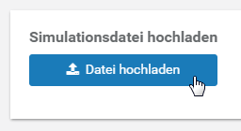

Abbildung 6 Datei hochladen1



Abbildung 7 Datei hochladen2

Nun werden die Daten aus der XML-Datei ausgelesen und stehen Ihnen in zukünftigen Schritten des Planungsprozesses zur Verfügung. Das betrifft zum Beispiel die aktuellen Lagermengen von Kaufteilen und Erzeugnissen, die aktualisiert werden.

Wichtig zu erwähnen ist, dass wenn Sie eine Datei hochladen, alle zuvor getätigten Eingaben verloren gehen. Dies gewährleistet, dass Eingaben der letzten Periode versehentlich übernommen werden.

## Eingabedatei erstellen

Wenn Sie alle periodenrelevanten Eingaben getätigt haben, können Sie diese als XML-Datei herunterladen. Dafür klicken Sie auf den Button "Datei erstellen".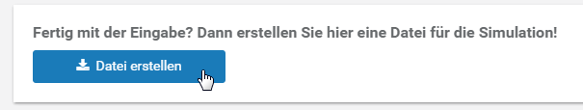

Abbildung 8 Datei erstellen

Anschließend erscheint unterhalb ein orangefarbener

Button der als Aufschrift "download" und den Namen der erstellten Datei hat. Der Name der Datei setzt sich aus dem Wort "input", der aktuellen Periode, dem Zeitstempel des Zeitpunktes der Erstellung der Datei und der Endung ".xml" zusammen. Klicken Sie auf diesen Button, um die Datei herunterzuladen.

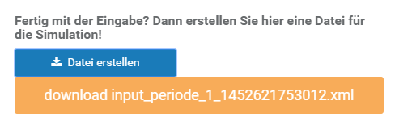

Abbildung 9 Datei herunterladen

Die heruntergeladene Datei können Sie nutzen, um eine Periode zu spielen. Alle Eingaben, die Sie im Laufe ihres Planungsprozesses getätigt haben sind in ihr enthalten.

# Produktionsprogramm

Zum Produktionsprogramm gelangen Sie Mithilfe des Menüpunkts „Produktionsprogramm“ in der Navigationsleiste. Hier können Sie festlegen wieviel Sie von welchem Produkt vertreiben möchten. Dies wirkt sich auf die Disposition, Bestellverwaltung und Kapazitätsplanung aus. Das Produktionsprogramm beinhaltet zwei Arten Ihrer geplanten Verkäufe: die Normalverkäufe und Direktverkäufe.

## **Normalverkäufe**

Die Normalverkäufe sind Produkte, welche über den normalen Handel verkauft werden unter Berücksichtigung von Vertriebswunsch und Prognose. Das Ziel ist es, einen realistischen Vertriebswunsch anzugeben, welcher den Profit maximiert unter Berücksichtigung von realistischen Prognosen. Daher sind Normalverkäufe untergliedert in Vertriebswunsch und Prognose:

Vertriebswunsch

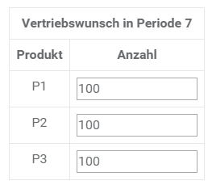

Abbildung 10 Vertriebswunsch

Durch die Eingabe der Anzahl der Produkte in der Tabelle Vertriebswunsch können Sie festlegen, wie viele Produkte Sie innerhalb dieser Periode vertreiben möchten.

Prognose 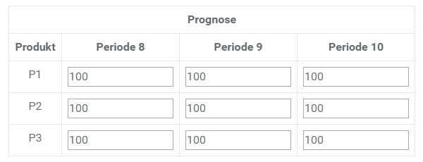

Abbildung 11 Prognose

Durch Eingabe der Anzahl in der Tabelle Prognose können Sie Ihre Produktionsplanung für die Zukunft vorbereiten, damit sich die Disposition und Bestellverwaltung daran orientieren können um mehr oder weniger für kommende Perioden zu produzieren.

## Direktverkäufe

Die Direktverkäufe resultieren aus einem konkreten Angebot eines Kunden und werden speziell für diesen produziert. Bei den Direktverkäufen wird ein Preis pro Produkt angegeben. Dieser kann höher oder niedriger liegen, als der Preis von Normalverkäufen. Jedoch besteht hier das Risiko einer Konventionalstrafe pro Produkt das nicht rechtzeitig ausgeliefert wird. Somit können bei ungenauer Produktionsplanung Strafen in hohen Summen entstehen.

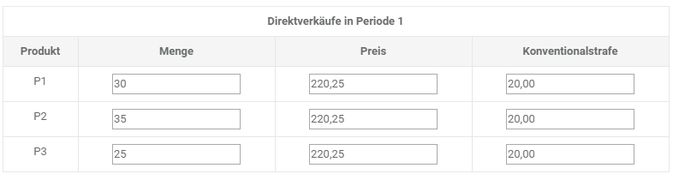

Abbildung 12 Direktverkäufe

Der Preis und die Konventionalstrafe sind pro Einheit zu betrachten.

# Disposition

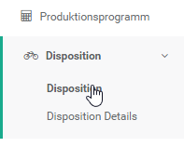Die Disposition besteht aus zwei Einzelseiten, der klassischen Disposition und einer Übersichtsseite. Um eine einfache und möglichst schnelle Bedienung zu gewährleisten, sind deshalb alle komplexen Operationen wie Aufträge splitten, oder Auftragspriorität ändern nur in der erweiterten Übersichtsseite verfügbar. Das Ziel dahinter ist komplexe Spezialfälle gesondert zu behandeln und damit die normale Bedienung schlanker und einfacher zu gestalten. Deshalb ist es sinnvoll zunächst die eigentliche Disposition zu benutzen und danach die dadurch erstellten Fertigungsaufträge gegebenenfalls über die Übersichtsseite zu überarbeiten.

Abbildung Die Disposition im Menü

## Disposition

Die Disposition entspricht der klassischen Disposition. In ihr wird die Produktionsmenge der Erzeugnisse in Eigenfertigung festgelegt. Um dies möglichst einfach und intuitiv zu gestalten gibt es vielfältige Hilfestellungen die bei der Entscheidungsfindung behilflich sind. Dazu muss der gewünschte zukünftige Lagerstand eingetragen werden. Darauf aufbauend wird dann automatisch ein passender Produktionsauftrag für die kommende Periode errechnet. Beim initialen Start der Anwendung sind bereits sinnvolle Werte gesetzt. Diese können auch überschrieben werden. Um einen Überblick über die aktuelle Produktionssituation zu erhalten wird für jedes Erzeugnis der aktuelle Lagerstand, die Aufträge in Warteschlange, sowie die Aufträge in Bearbeitung angezeigt. Für eine bessere Übersicht werden die einzelnen Erzeugnisse nach ihrem jeweils zugehörigen Endprodukt gruppiert.

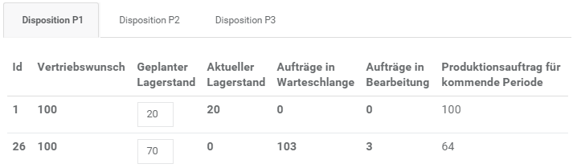

Abbildung 14 Ausschnitt aus der Disposition von P1

## Standartwerte

Um eine möglichst schnelle Bearbeitung zu gewährleisten sind standardmäßig bereits Werte für den geplanten Lagerstand eingetragen. Alle Erzeugnisse wurden dazu in vier verschiedene Gruppen eingeteilt. Diese unterscheiden sich in Fertigungskomplexität, Teilewert und dem daraus folgenden geplanten Lagerstand. Je komplexer die Fertigung, also je mehr Arbeitsplätze und Kaufteile für ein Erzeugnis benötigt werden, desto höher ist der geplante Lagerstand. Damit können kurzzeitige Störungen in der Produktion abgefangen werden. Zusätzlich dazu ist der Teilewert entscheidend, denn daraus ergeben sich vier Gruppen mit den geplanten Lagerständen 100,70,30,20. Wobei die Erzeugnisse 16,17 und 26 aufgrund ihrer Mehrfachverwendung einen dreimal so hohen geplanten Lagerstand besitzen. Bei einer abweichenden Strategie können die Werte natürlich überschrieben werden.

## Erweitert

Zusätzlich existiert die Seite "Disposition Details". In dieser werden alle Produktionsaufträge nach Erzeugnis aufgeschlüsselt dargestellt. Die erste Übersicht „Splitten“ dient dazu, um einem Engpass entgegen zu wirken, indem Aufträge gesplittet werden. Dazu muss eine mit Komma getrennte Abfolge von Mengen eingegeben werden. Ist diese gültig, wird der ursprüngliche Produktionsauftrag auf beliebig viele Produktionsaufträge aufgeteilt. Die kleinste Einheit eines Produktionsauftrages entspricht der Losgröße von 10 Mengeneinheiten und die maximale Anzahl an Produktionsaufträgen entspricht 75.

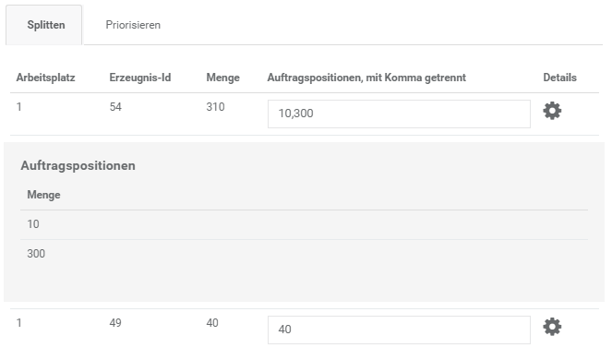

Abbildung 15 Splitten in "Disposition Details"

In Abbildung 15 ist zu sehen, dass von Erzeugnis 54 insgesamt 310 ME produziert werden sollen, jedoch sind diese auf zwei Produktionsaufträge mit 10 beziehungsweise 300 ME aufgeteilt. Um diese Ansicht zu erhalten genügt ein Klick auf das Zahnrad rechts in jeder Zeile, danach klappt eine zusätzliche Tabelle aus. In dieser sind alle einzelnen Fertigungsaufträge eines Erzeugnisses aufgeführt.

Um anschließend die Produktionsaufträge zu Priorisieren können Sie in dem Tab „Priorisieren“ die erstellten und gesplitteten Produktionsaufträge via Drag ‘n‘ Drop anordnen. In der folgenden Abbildung 16 sehen Sie, dass ein Produktionsauftrag von Erzeugnis 1 weiter nach unten verschoben wird und sich somit die Priorität verringert.

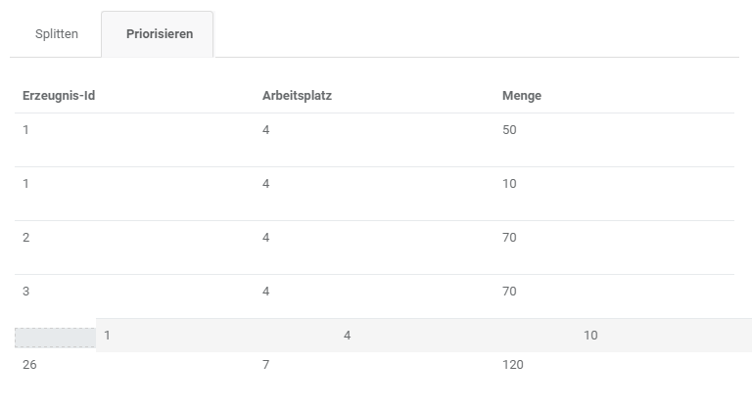

Abbildung 16 Priorisieren in "Disposition Details"

Es gilt: der oberste Produktionsauftrag hat die höchste Priorität und umgekehrt der unterste Produktionsauftrag die niedrigste Priorität.

# Bestellverwaltung

Ziel der Bestellverwaltung ist es, den Prozess der Disposition der Kaufteile zu unterstützen. Hauptaugenmerk liegt hier auf dem Aufgeben von neuen Bestellungen unter Berücksichtigung aller relevanten Informationen. Die Bestellverwaltung setzt sich im Wesentlichen aus zwei Komponenten zusammen. Zum einen aus der Kaufteildisposition, zum anderen aus dem Bestellüberblick. Um zu den genannten Komponenten zu navigieren, klicken Sie in der Navigationsleiste am linken Bildschirmrand auf den Eintrag "Bestellverwaltung". Anschließend öffnet sich ein Dropdown mit den Einträgen "Kaufteildisposition" und "Bestellüberblick".

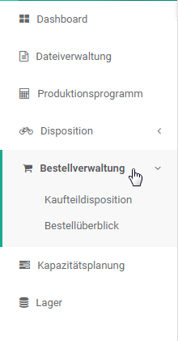

Abbildung 17 Sidebar

## Die Wahl der Strategie

Um dem Umstand, dass die Wiederbeschaffungszeit der Kaufteile gewissen Schwankungen unterliegt beizukommen, gibt es die Möglichkeit eine von fünf verschiedenen Strategien zu wählen. Jede Strategie ist nichts anderes als ein Multiplikator für die Abweichung der Wiederbeschaffungszeit.

* Sehr sicher (Faktor +1)
* Sicher (Faktor +0,5)
* Normal (Faktor 0)
* Riskant (Faktor -0,5)
* Sehr Riskant (Faktor -1)

Je nach ausgewählter Strategie wird die mittlere Wiederbeschaffungszeit mit der Abweichung und dem Faktor verrechnet.

Die Formel lautet: Mittlere Wiederbeschaffungszeit + Abweichung \* Faktor.

Die Strategie wirkt sich somit auf die berechnete Reichweite des jeweiligen Kaufteils aus. In der Berechnung werden nämlich auch Bestellungen, die in vergangenen Perioden aufgegeben wurden, aber noch nicht eingegangen sind, berücksichtigt. Der Termin für den Lagerzugang der noch laufenden Bestellungen wird mit Hilfe der gewählten Strategie berechnet. So kann die Reichweite unter Berücksichtigung von laufendenden Bestellungen errechnet werden und bietet somit eine höhere Aussagekraft.

Um eine Strategie auszuwählen gibt es sowohl in der Kaufteildisposition, als auch in der Detailansicht rechts oben ein Dropdown mit den fünf Strategien. Dann werden die Reichweiten und auch die Eingänge von laufenden Bestellungen neu berechnet und entsprechend automatisch aktualisiert.

Wichtig zu erwähnen ist, dass selbst die Strategie "Sehr sicher" nicht zu 100% sicher ist. Es besteht zu einer Wahrscheinlichkeit von 7% immer noch die Möglichkeit, dass eine Bestellung 1-3 Tage länger dauert als die mittlere Wiederbeschaffungszeit addiert mit der kompletten Abweichung.

## Berechnung des Verbrauchs

Der Verbrauch an Kaufteilen für die zu planende Periode errechnet sich aus den Produktionsaufträgen für Erzeugnisse. Dies sind sowohl neue Aufträge, als auch jene, die sich in Wartschlangen befinden. So werden nur die Erzeugnisse beachtet, die auch wirklich produziert werden. Der Verbrauch für die folgenden Perioden wird unter Zuhilfenahme der Prognose errechnet. Hier wird für jedes Kaufteil die benötigte Anzahl für ein Fahrrad mit der Menge der zu verkaufenden Fahrräder aus der Prognose verrechnet.

## Berechnung der Reichweite

Um die Reichweite zu bestimmen, wird zuerst mit Hilfe des Verbrauchs der Lagerbestand für jeden Tag berechnet. Nun wird der Tag bestimmt, an dem die Lagermenge kleiner oder gleich Null wird. Sollte der Lagerbestand nicht innerhalb der ersten vier Perioden aufgebraucht werden, wird mit dem Verbrauch der vierten Periode weitergerechnet. Die maximale Reichweite, die angezeigt wird, ist 10 Perioden.

# Kaufteildisposition

Der Hauptzweck der Kaufteildisposition ist das Anlegen neuer Bestellungen zu ermöglichen und die dafür relevanten Informationen darzustellen. Um dies in einem übersichtlichen Rahmen zu gewährleisten gibt es eine Übersicht mit allen Kaufteilen und für jedes Kaufteil eine eigene Detailansicht. Alle Bestellungen werden in der Detailansicht erstellt.

## Übersicht mit allen Kaufteilen

Die Übersicht mit allen Kaufteilen besteht auf dem ersten Blick nur aus einer großen Tabelle mit sechs Spalten und Zeilen, von denen jede ein Kaufteil repräsentiert.

Für jedes Kaufteil sind, in Form der sechs Spalten, folgende Informationen gegeben:

1. Die Id
2. Der Preis pro Stück
3. Die Wiederbeschaffungszeit (kurz: WBZ) und deren Abweichung in Perioden
4. Die Reichweite, berechnet aus dem angegebenen Produktionsprogramm und der Produktionsaufträge von Erzeugnissen in Perioden
5. Die aktuelle Lagermenge
6. Der Verbrauch in der zu planenden Periode



Abbildung 18 Zeile der Tabelle

Die rote Färbung einer Zeile soll andeuten, dass es ratsam wäre eine Bestellung für das jeweilige Kaufteil in Auftrag zu geben. Ist eine Zeile rot gefärbt bedeutet dies, dass die {Reichweite -1} kleiner ist als die Wiederbeschaffungszeit unter der Berücksichtigung der gewählten Strategie. Das heißt im Umkehrschluss, dass das Verschieben der Bestellung um eine Periode zu einem leeren Bestand des jeweiligen Kaufteils und somit zu einem Produktionsstop von abhängigen Erzeugnissen führen könnte. Ist die Zeile weiß, besteht diese Gefahr unter Berücksichtigung der gewählten Strategie nicht.

So ist es auf den ersten Blick bereits möglich kritische Bestände von Kaufteilen zu identifizieren.

Weitere Informationen zu einem bestimmten Kaufteil können durch einen Klick auf die entsprechende Zeile eingesehen werden. Dann werden unterhalb der Zeile die neu erstellen Bestellungen, die Menge an Lagerzugang in der letzten Periode sowie die Menge an zukünftigem Lagerzugang in Form von noch laufenden Bestellungen angezeigt.

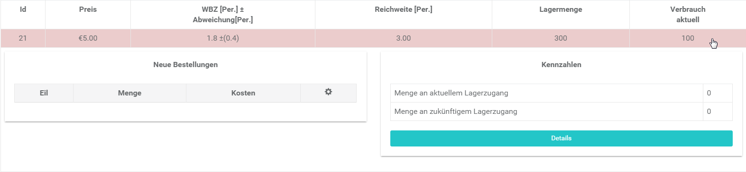

Abbildung 19 Erweiterte Informationen

Um eine Bestellung zu erstellen klicken Sie auf den Button "Details", um zu der Detailansicht des jeweiligen Kaufteils zu gelangen.

## Bestellung generieren



Abbildung 20 Bestellungen generieren

Alternativ können generierten Bestellungen per Klick auf den Button "Bestellungen generieren" übernommen werden. Durch einen Klick auf den Button „Generierte Bestellungen löschen“ können diese wieder entfernt werden.

# Detailansicht

Die Detailansicht existiert für jedes einzelne Kaufteil und beinhaltet detailliertere Informationen zu einem bestimmten Kaufteil als die Übersicht mit allen Kaufteilen. Bestellungen für ein Kaufteil können hier angelegt werden. Die Strategie kann auch hier mit Hilfe des Dropdowns rechts oben verändert werden.

## Aufbau der Detailansicht

Ganz oben werden Informationen in einer einzeiligen Tabelle mit 12 Spalten angezeigt. Auch hier kann diese Zeile rot eingefärbt sein. Die verschiedenen Spalten geben Auskunft über:

1. Ob ein Kaufteil in mehr als einem Erzeugnis verwendet wird - Haken: Ja, Kreuz: Nein
2. Den Preis pro Stück bei einer Neubestellung in Euro
3. Den aktuellen Teilewert in Euro
4. Die Lagermenge am Anfang der Periode in Stück
5. Die Diskontmenge in Stück
6. Die Wiederbeschaffungszeit (WBZ) und ihre Abweichung in Perioden
7. Die Kosten pro Bestellung in Euro
8. Den Verbrauch für die aktuelle Periode in Stück
9. Den Verbrauch in der nächsten Periode in Stück
10. Den Verbrauch in der übernächsten Periode in Stück
11. Den Verbrauch in der überübernächsten Periode in Stück
12. Die Reichweite in Perioden



Abbildung 21 Zeile in der Detailansicht

Der nächste Block beinhaltet eine vorgeschlagene Bestellung. Diese kann durch klicken des Buttons in der Spalte "Übernehmen" übernommen werden.

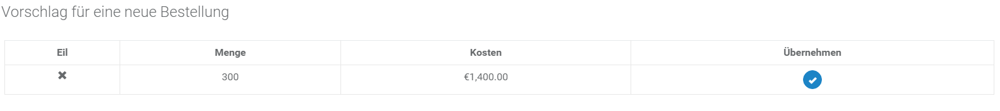

Abbildung 22 Bestellvorschlag

In dem Block "Neue Bestellung anlegen" kann man eine neue Bestellung erstellen. Geben Sie dazu die gewünschte Menge, sowie, ob es sich um eine Eilbestellung handelt, an. Klicken Sie anschließend auf den Button mit der Aufschrift "Anlegen".

Daraufhin erscheint in dem Block mit der Überschrift "Neue Bestellungen" die angelegte Bestellung. Mit einem Klick auf den runden roten Button kann eine angelegte Bestellung wieder gelöscht werden.

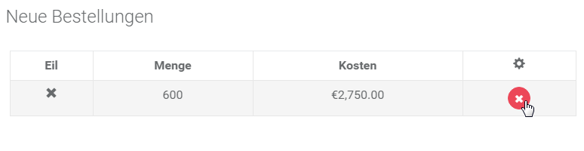

Abbildung 23 Neue Bestellungen

Die Blöcke "Aktueller Lagerzugang" und "Zukünftiger Lagerzugang" beinhalten Informationen über Bestellungen, die in der letzten Periode angekommen sind und über die Bestellungen, die noch laufen.

Der letzte Block zeigt grafisch die Entwicklung des Lagerbestandes über vier Perioden an. Es handelt sich hierbei jedoch nur um eine Prognose auf Basis des durchschnittlichen Tagesverbrauchs und darf nicht als absolut gültig angesehen werden. Neben dem täglichen Durchschnittsverbrauch werden auch Bestellungen berücksichtigt, deren Eingangstermin auf Basis der gewählten Strategie berechnet wird. Dadurch ist ein guter Überblick über die Entwicklung der Lagermenge gegeben.

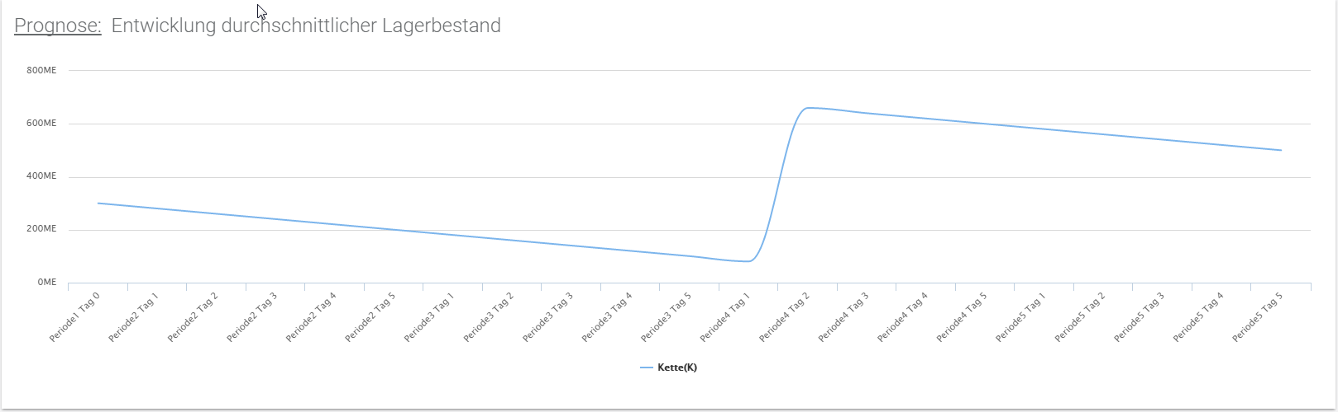

Abbildung 24 Prognose: Entwicklung des Lagerbestandes

Die y-Achse gibt die Lagermenge des Kaufteils in Stück an. Die x-Achse die Tage und Perioden.

# Bestellüberblick

Der Bestellüberblick gibt abschließend detaillierte Informationen über alle Arten von Bestellungen an.

## Kennzahlen

Die Sektion "Kennzahlen" gibt einen groben Überblick über die Anzahl von neuen Bestellungen und deren Kosten. So kann man auf einen Blick ablesen, wie viel Normalbestellungen den Eilbestellungen gegenüberstehen. Auch die Kosten, die durch neue Eilbestellungen oder Normalbestellungen entstehen, sind ablesbar.

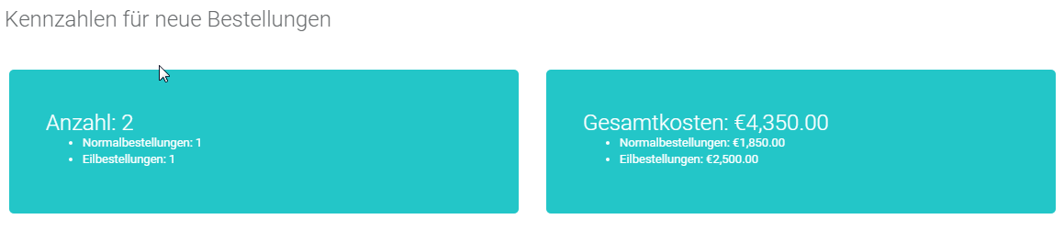

Abbildung 25 Kennzahlen für neue Bestellungen

## Übersicht über die Bestellungen

Die Sektion "Bestellungen" besteht aus den vier Untersektionen Neue Bestellungen, Laufende Bestellungen, Lagerzugang und Teilewertentwicklung. Um zu den einzelnen Untersektionen zu navigieren klicken Sie auf das entsprechende Tab.

C:\Users\Admin\Desktop\manual\überblick_taps.png

Abbildung 26 Tabs Bestellüberblick

In dem Tab "Neue Bestellungen" werden in einer sieben-spaltigen Tabelle für jede neu angelegte Bestellung die folgenden Informationen angezeigt:

1. Die ID des zugehörigen Kaufteils
2. Ob es sich um eine Eilbestellung handelt
3. Die Bestellmenge in Stück
4. Die Bestellkosten in Euro
5. Die Materialkosten in Euro
6. Die Gesamtkosten in Euro
7. Die Stückkosten in Euro

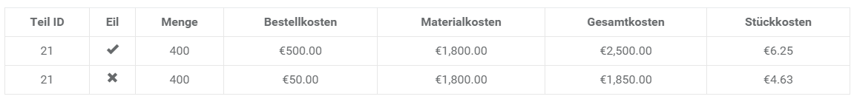

Abbildung 27 Tab "Neue Bestellungen"

In dem Tab "Laufende Bestellungen" und "Lagerzugang" werden ebenfalls in einer sieben-spaltigen Tabelle für jede noch ausstehende Bestellung, bzw. in der letzten Periode eingegangene Bestellung die folgenden Informationen angezeigt:

1. Die ID des zugehörigen Kaufteils
2. Ob es sich um eine Eilbestellung handelt
3. Die Bestellmenge in Stück
4. Die Bestellkosten in Euro
5. Die Materialkosten in Euro
6. Die Gesamtkosten in Euro
7. Die Stückkosten in Euro

In dem Tab "Teilewertentwicklung" werden für jedes Kaufteil, für das eine neue oder noch laufende Bestellung existiert, in einer fünf-spaltigen Tabelle folgende Teilewerte berechnet:

* Teilewert nur mit neu angelegten Bestellungen
* Teilewert nur mit noch laufenden Bestellungen
* Teilewert sowohl mit neuen, als auch mit laufenden Bestellungen



Abbildung 28 Teilewertentwicklung

# Kapazitätsplanung

In der Kapazitätsplanung können die Arbeitszeiten jedes Arbeitsplatzes bestimmt werden. Dazu wird die voraussichtlich benötigte Arbeitszeit auf Basis der in der Disposition erstellten Produktionsaufträge berechnet. Zusätzlich wird die aktuell verfügbare Arbeitszeit und die Anzahl der auf diesem Arbeitsplatz direkt und indirekt liegenden Produktionsaufträge angezeigt. Auf Basis dieser Zahlen kann dann die nötige Arbeitszeit eingetragen werden.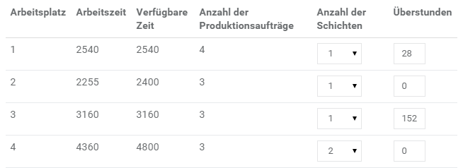

Abbildung 29 Ausschnitt aus der Kapazitätsplanung

In Abbildung 27 ist zu sehen, dass z.B. Arbeitsplatz 4 eine Kapazität von 4800 min aufweist, jedoch voraussichtlich nur 4360 min benötigt. Zusätzlich sieht man, dass auf diesem Arbeitsplatz 3 Fertigungsaufträge aufliegen, entweder direkt, oder indirekt, das heißt, dass sie noch an einem anderen Arbeitsplatz liegen, aber noch über diesen laufen müssen. Die Anzahl anliegender Produktionsaufträge ist eine wichtige Kennzahl um die Komplexität einzuschätzen, da bei vielen kleinen Aufträgen mehr Rüstkosten anfallen als bei wenigen großen.

## Erweitert

Dadurch, dass im Hintergrund alle wichtigen Kennzahlen wie, Anzahl der Fertigungsaufträge, nötige Fertigungszeit und Rüstzeit bekannt sind, kann die nötige Kapazität auch automatisch berechnet werden. Dafür befindet sich unterhalb der eigentlichen Kapazitätsplanung ein zusätzliches Fenster. Über dieses können alle eingegeben Arbeitszeiten zurückgesetzt werden und außerdem können darüber alle Arbeitszeiten berechnet werden.



Abbildung 30 Panel um Arbeitszeiten zu berechnen

# Lager

Unter dem Menüpunkt "Lager" wird eine Übersicht über die aktuellen Lagerbestände und Lagerwerte angezeigt. Diese sind standardmäßig die Anfangswerte zu Beginn eines Planspiels. Wird eine XML-Datei mit den Ergebnissen einer vorhergegangenen Periode hochgeladen, werden die entsprechenden Lagerbestände übernommen und angezeigt. Die Lagerübersicht gliedert sich in die drei Übersichten Statistik, Erzeugnisse und Kaufteile. Um zu der Lagerübersicht zu navigieren, klicken Sie in der Navigationsleiste am linken Bildschirmrand auf den Eintrag "Lager".

## Übersicht Statistik

Die Übersicht "Statistik" bietet grafische Darstellungen für die Lagermenge und die Lagerwerte von Kaufteilen und Erzeugnissen. Navigiert man zu der Lagerübersicht, wird die Übersicht "Statistik" standardmäßig angezeigt.

Im oberen Drittel befindet sich ein Kuchendiagramm, das den Lagerwert der Kaufteile den Lagerwert der Erzeugnisse gegenüberstellt. So kann man auf einen Blick sehen, wie das Verhältnis der Lagerwerte von Kaufteilen und Erzeugnissen ist und bei Bedarf entsprechend handeln.

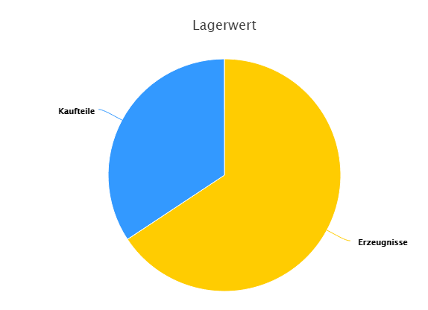

Abbildung 31 Pie-Chart für die Lagerwerte

Darunter befinden sich zwei Spaltendiagramme. Das Obere von beiden zeigt die Lagerwerte und Lagermengen pro Erzeugnis an. Das Untere die Lagerwerte und Lagermengen für jedes Kaufteil. Dies bietet die Möglichkeit herauszufinden, welche Kaufteile, bzw. Erzeugnisse im Speziellen einen hohen Lagerwert haben.

## Übersichten Erzeugnisse und Kaufteile

Um zu den jeweiligen Übersichten zu navigieren klicken Sie auf die entsprechenden Tabs mit den Aufschriften "Erzeugnisse" und "Kaufteile".

C:\Users\Admin\Desktop\manual\tabs.png

Abbildung 32 Navigationsübersicht in Lager

Jede dieser Übersichten bietet für jedes Erzeugnis, bzw. jedes Kaufteil folgende Informationen in einer fünf-spaltigen Tabelle:

1. Die ID des Erzeugnisses/Kaufteils
2. Die Bezeichnung des Erzeugnisses/Kaufteils
3. Ob das Erzeugnis/Kaufteil in verschiedenen Fahrrädern verbaut wird
4. Den aktuellen Teilewert pro Stück in Euro des jeweiligen Erzeugnisses/Kaufteils
5. Die Lagermenge in Stück des Erzeugnisses/Kaufteils
6. Den gesamten Lagerwert des Erzeugnisses/Kaufteils (Produkt aus Lagermenge und Teilewert) in Euro

# Technologie

Der SC-Manager ist eine reine Webanwendung und basiert deshalb auf dem Client-Server Konzept, wobei ein zentraler Server beliebig viele Clients, in diesem Fall Webbrowser, bedienen kann. Der Vorteil dieser bewährten Technologie ist, dass der Endanwender kein zusätzliches Programm installieren muss. Außerdem profitieren Webanwendungen besonders von den neusten Technologien hinsichtlich komfortabler Bedienung, Design und Performance. Der SC-Manager ist eine Single-Page-Application, das heißt es entstehen nur einmalige Wartezeiten beim initialen Laden der Seite. Danach werden alle Aktionen, Animationen und Berechnungen augenblicklich ausgeführt, selbst der Seitenwechsel funktioniert dann ohne nachladen von einem Server. Um diesen Geschwindigkeitsvorteil maximal auszuschöpfen sind Webanwendung, Server und die daran hängende Datenbank komplett in JavaScript geschrieben.



Abbildung 33 Verwendete Technologien

## Server

Der Server basiert auf dem NodeJs- Framework und wird in JavaScript geschrieben, jedoch wird dieser bewusst sehr schlank gehalten um die Performance zu steigern. Alle komplexen Berechnungen werden direkt im Webbrowser des Clients berechnet. Der Server wird nur für das Ausliefern der eigentlichen Webseite und zur Anbindung dieser an die Datenbank benötigt.

## Datenbank

Als Datenbank wird MongoDB verwendet. Hierbei handelt es sich um eine Dokumenten-orientierte Datenbank. In dieser können direkt JSON-Datensätze gespeichert werden. Dadurch fallen aufwändige Umwandlungen zwischen Front- und Backend weg.

## Rest

ExpressJs ist ein Framework für NodeJs und bietet eine große Vielfalt von Schnittstellen, damit kann eine moderne Webanwendung nach dem REST-Paradigma gestaltet werden. Durch seinen sehr schlanken Aufbau verändert es sehr wenig an der Überragenden Performance des NodeJs Servers.

## Frontend/Weboberfläche

Die gesamte Oberfläche ist mit HTML und JavaScript umgesetzt. Dies wird über das Framework AngularJS umgesetzt. Dieses vereinfacht die Darstellung von Objekten und macht die Bedienung intuitiver. Durch AngularJS ist es möglich sämtliche Aktionen und Berechnungen Clientseitig abzuhandeln.

## Programmiersprache

Als Programmiersprache wird TypeScript verwendet, dabei handelt es sich um ein Superset von JavaScript, dass bedeutet das TypeScript die gleiche Funktionalität wie JavaScript bietet, jedoch darüber hinaus unter anderem noch Features wie Klassen, Typisierung und Interfaces verfügbar macht. Dadurch wird das Entwickeln großer Anwendungen bedeutend vereinfacht.